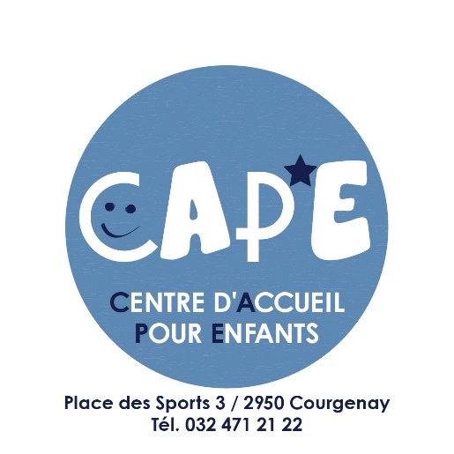
Chers parents,

L’année 2024 rime avec changements, dynamisme, protection de la nature et nouvelles propositions… Nous souhaitons expérimenter de nouveaux horizons avec les enfants.
La création de souvenirs durables nous tient à cœur. Pour se faire chaque éduc réalisera un projet à moyen terme avec des groupes d’enfants (ateliers cuisine, théâtre, nature, bricolages, …) et nous laisserons de côté les habituels cadeaux de la fête des mères ou de Noël pour cette année.
Les éducs s’engagent à préserver notre planète en valorisant les matériaux recyclables. Nous aurons sans doute besoin de vous, en vous demandant par exemple de nous apporter du carton ou autre selon l’activité.
L’équipe se remet sans cesse en question et se forme pour répondre au mieux aux besoins des enfants et des familles.
Cette année, nous formons l’équipe sur différents thèmes comme le harcèlement, l’hypersensibilité, l’inclusion et la maltraitance. Nous avons obtenu trois labels chers à nos cœurs :
Youp’là bouge (qui favorise le mouvement chez les enfants) Youp'là Bouge : activité physique dans les crèches (fondationo2.ch)
Cramia (la pédagogie par la nature) Association Cramia - Accueil
Tina et Toni (Programme de prévention) Tina et Toni Plus: promotion des compétences de vie (fondationo2.ch)

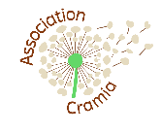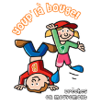

Toute l’équipe se tient à votre entière disposition pour plus d’informations.

